Comment fonctionne La Toupie?

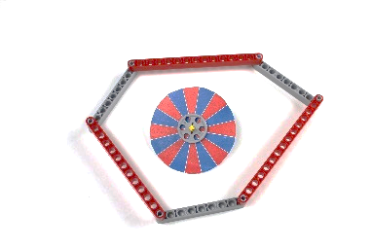
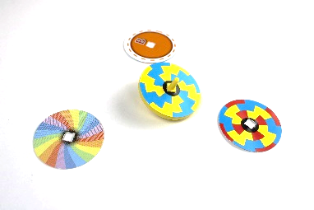
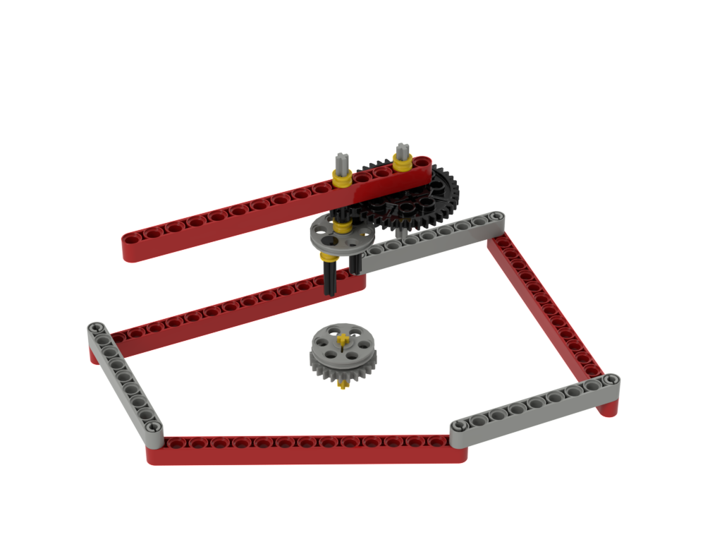

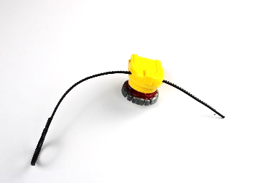

La toupie est l'un des jouets les plus anciens au monde et offre de nombreuses possibilités de jeu et d'apprentissage. Par exemple, vous pouvez organiser un concours pour faire tourner la toupie le plus longtemps possible. Si vous faites une clôture, la toupie restera bien à l'intérieur des limites de votre table. Vous pouvez également expérimenter avec la toupie comment les couleurs et formes se mélangent.
Nous allons d'abord construire la toupie, ainsi que la base de lancement et la clôture. Nous expliquerons ensuite comment fonctionne la base de lancement. Enfin, nous proposons des suggestions d'activités d'apprentissage et de mise en pratique.

Construire
Le processus de construction est très simple. Commencez par prendre les blocs suivants.
Conseil : vérifiez bien les couleurs pour vous assurer que vous avez choisi les bons blocs.
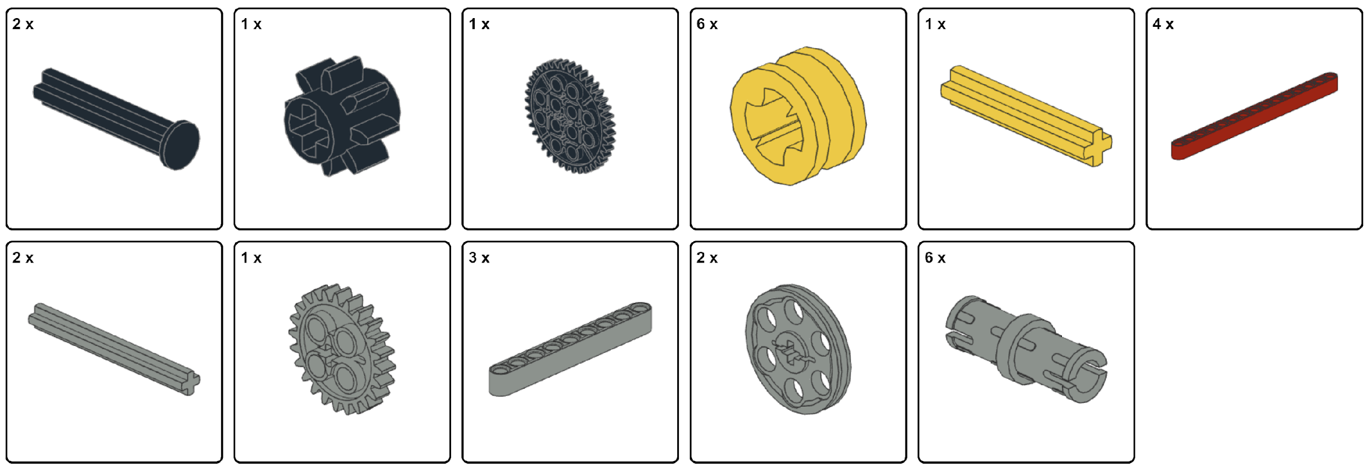
Dans les 3 premières étapes, on construit la base de lancement. Comptez toujours soigneusement les trous avant de placer un bloc.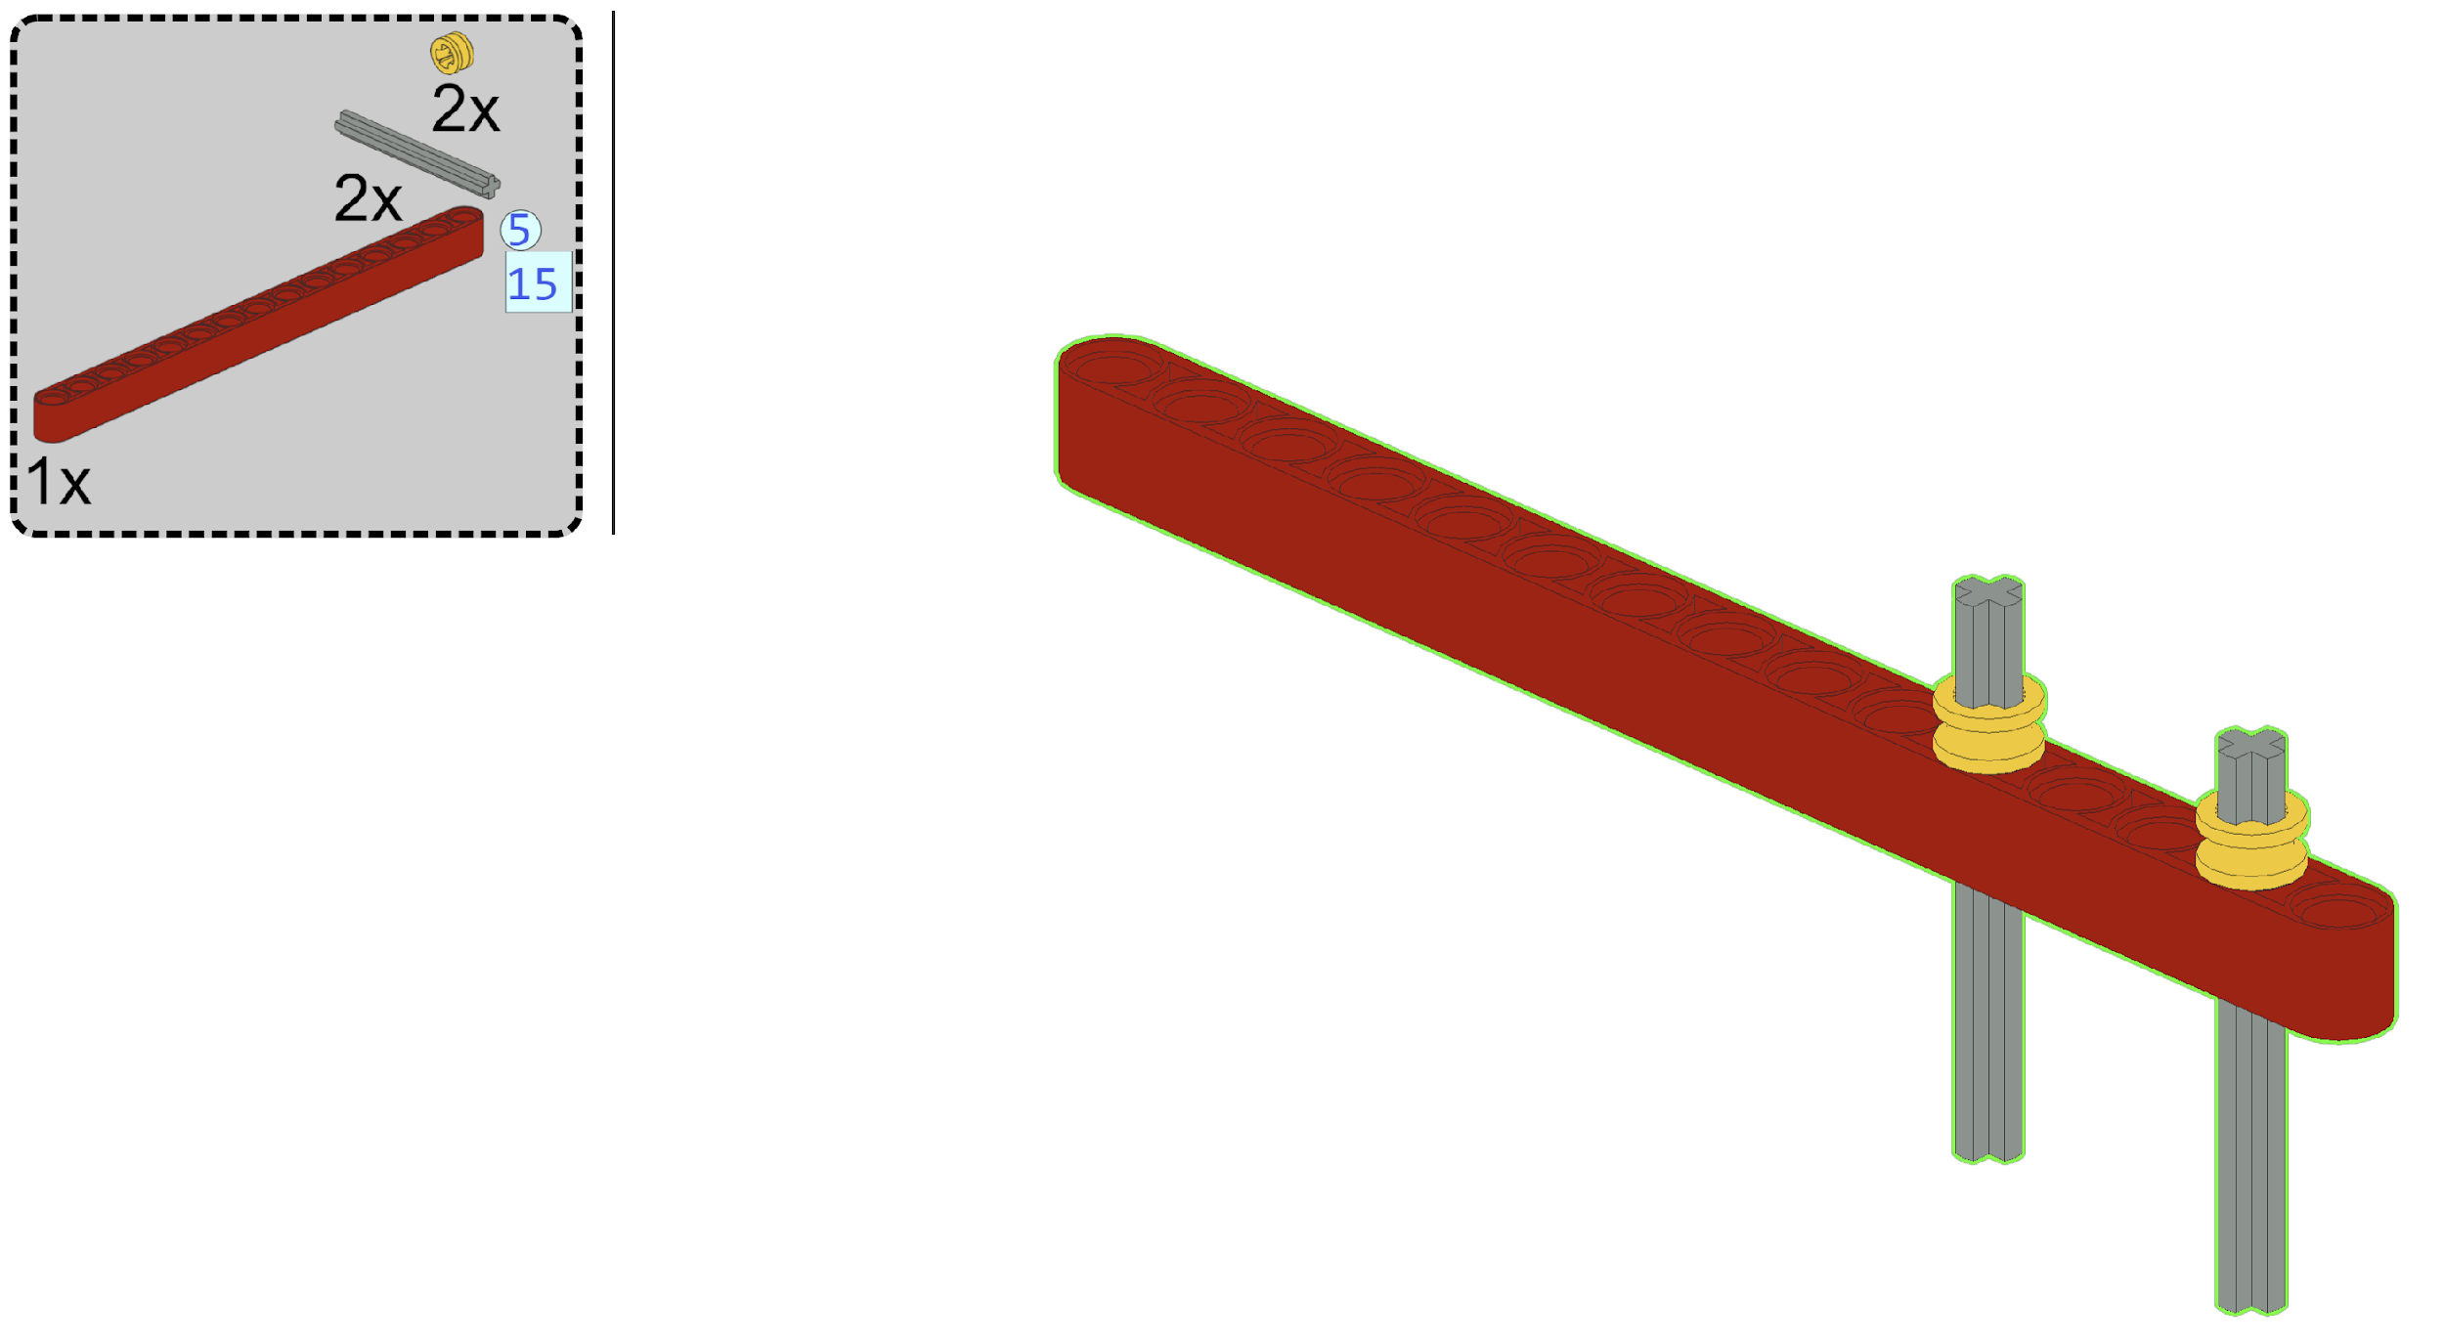
Après la base de lancement, passez à l’étape de construction de la toupie.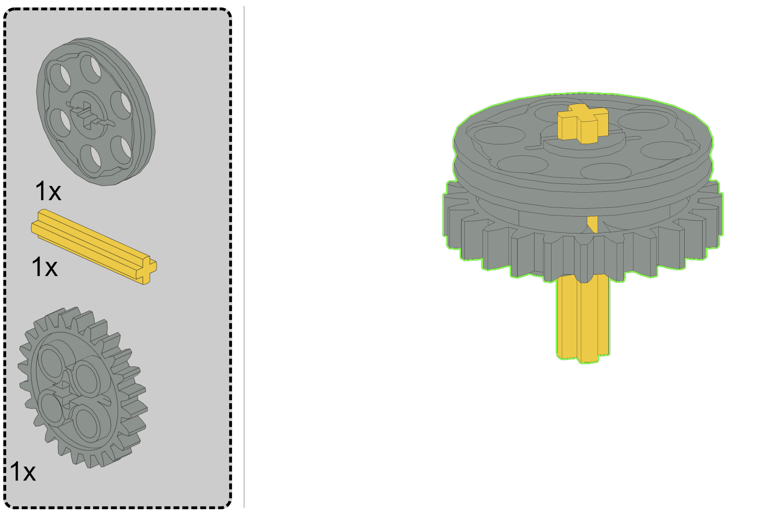
Les deux dernières étapes de construction expliquent comment construire la clôture et montrent également le résultat final.
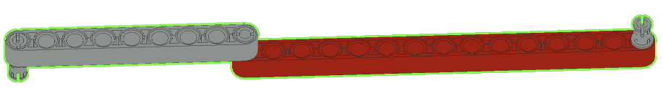
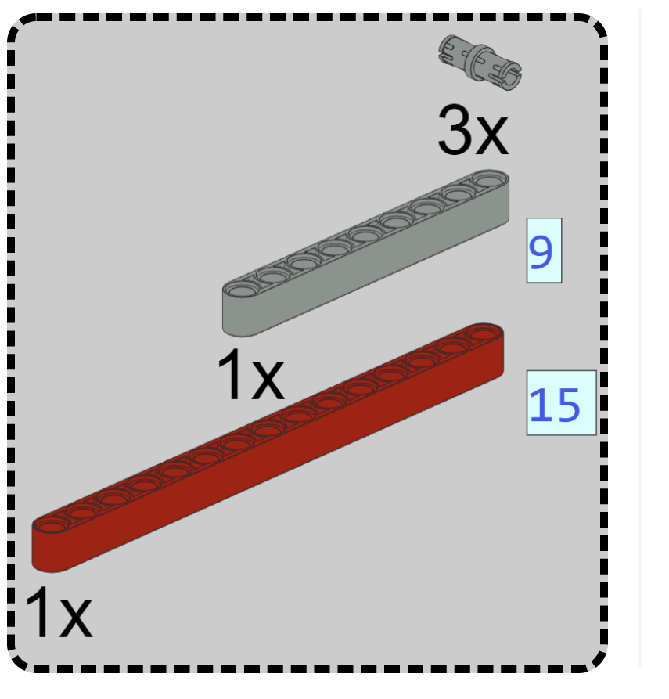
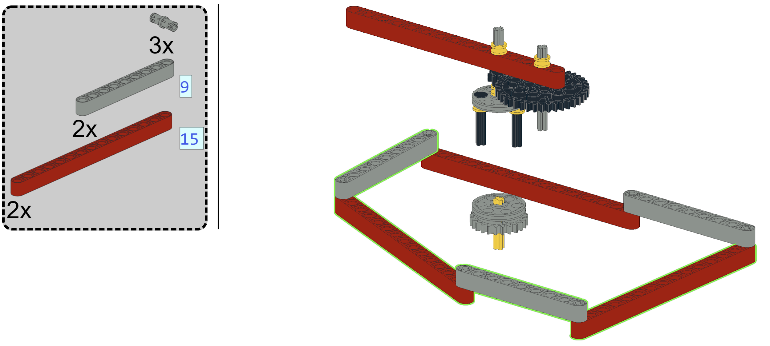
La toupie est maintenant prête à être utilisée.
- Tenez d'une main la tige rouge de la rampe de lancement.
- Placez les 2 broches noires de la rampe de lancement sur les 2 trous opposés de la roue sur le dessus du plateau.
- Avec l'autre main, tournez la grande roue motrice sur le côté.
- Dès que vous avez suffisamment de vitesse, soulevez la base de lancement pour que la toupie puisse être libérée et se déplacer librement dans la clôture.
- Regardez aussi le film : Prof. Heliwi : Prof. Heliwi - 3D PLATFORM

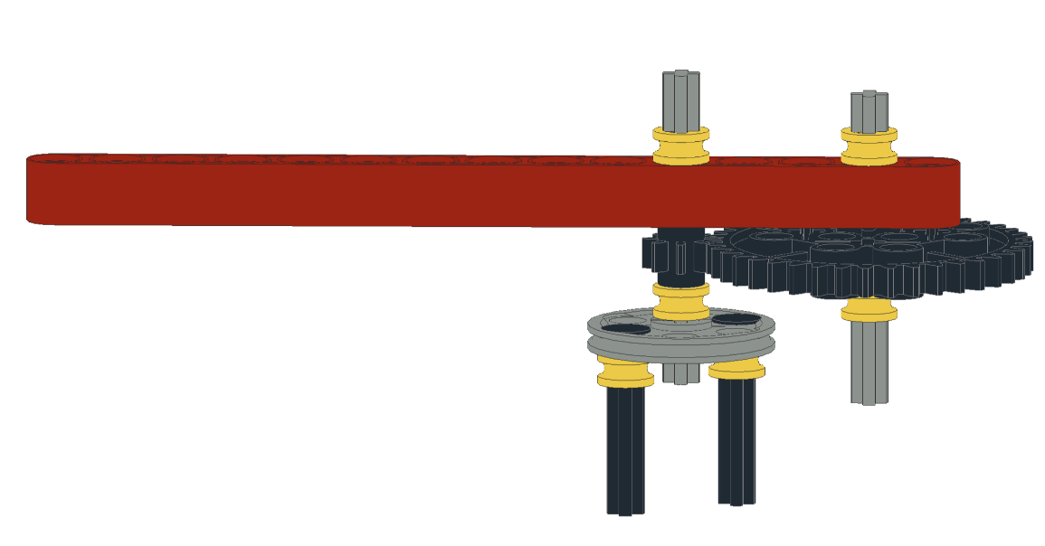
Vitesse
Si vous regardez attentivement la base de lancement, vous pouvez voir deux roues dentées. Elles s'emboîtent parfaitement, car les dents des deux roues rentrent l'une dans l'autre.

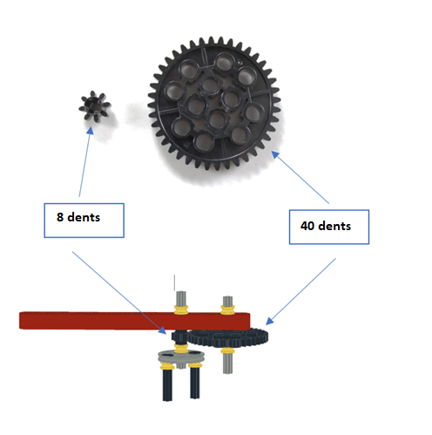

Ici, nous utilisons 1 petite roue dentée et 1 grande roue dentée. Comptez le nombre de dents sur les roues. Si vous avez bien compté, vous verrez que la petite roue a 8 dents et que la grande roue a 40 dents.
Ensuite, tournez la grande roue dentée et voyez ce qui se passe avec la petite.
Vous verrez que la petite roue tournera beaucoup plus vite que le grand. Pour être plus précis, la petite roue tournera 5 fois plus vite car elle a 5 fois moins de dents que la grande roue.

Test : Tournez maintenant la petite roue sans toucher la grande roue. Que se passe-t-il ?
A. La grande roue tourne plus vite que la petite.
B. La grande roue tourne aussi vite que la petite.
C. La grande roue tourne plus lentement que la petite.

Sens de rotation

Regardez ce qui se passe quand vous tournez la grande roue. Vous remarquerez que la petite roue tourne dans la direction opposée.

Conclusion: Deux roues reliés entre eux tournent dans des directions opposées.

Test : Avez-vous une idée de la direction dans laquelle la toupie va tourner dans les deux situations ci-dessous?
- Tournez la grande roue sur la base de lancement dans le sens des aiguilles d'une montre.
- Tournez la grande roue dentée de la base de lancement dans le sens inverse des aiguilles d'une montre.
Changez la main dans laquelle vous tenez la base de lancement par exemple.

Vous verrez à nouveau que la toupie tourne dans le sens opposé à celui de la grande roue, puisque le sens est passé par la petite roue. Cette petite roue était auparavant connue pour tourner dans le sens inverse de la grande roue.

Concours

Travaillez en binôme. Chacun construit sa propre toupie et sa propre base de lancement. Ensemble construisez une grande clôture.

Tout d'abord, les binômes s'affrontent entre eux.

Mettez les 2 toupies en position de départ et essayez de faire tourner la toupie le plus longtemps possible. Jouez 3 tours pour déterminer un gagnant.

Si vous avez beaucoup de temps, le gagnant de chaque duo peut se mesurer au gagnant d'un autre duo pour déterminer le grand gagnant du groupe.

Conseil : s'il est difficile d'utiliser la rampe de lancement, vous pouvez aussi démarrer la toupie à la main.

Expérimenter LES COULEURS ET LES FORMES
Nous pouvons également expérimenter le mélange des couleurs et des formes en utilisant une toupie. Imprimez les disques ci-dessous, découpez-les et faites un trou d'environ 5 mm au milieu de chacun d'eux. Placez le disque entre la roue dentée et la roue du haut. Tournez le couvercle et voyez ce qui se passe. Vous pouvez également créer votre propre modèle dans le dernier disque.
